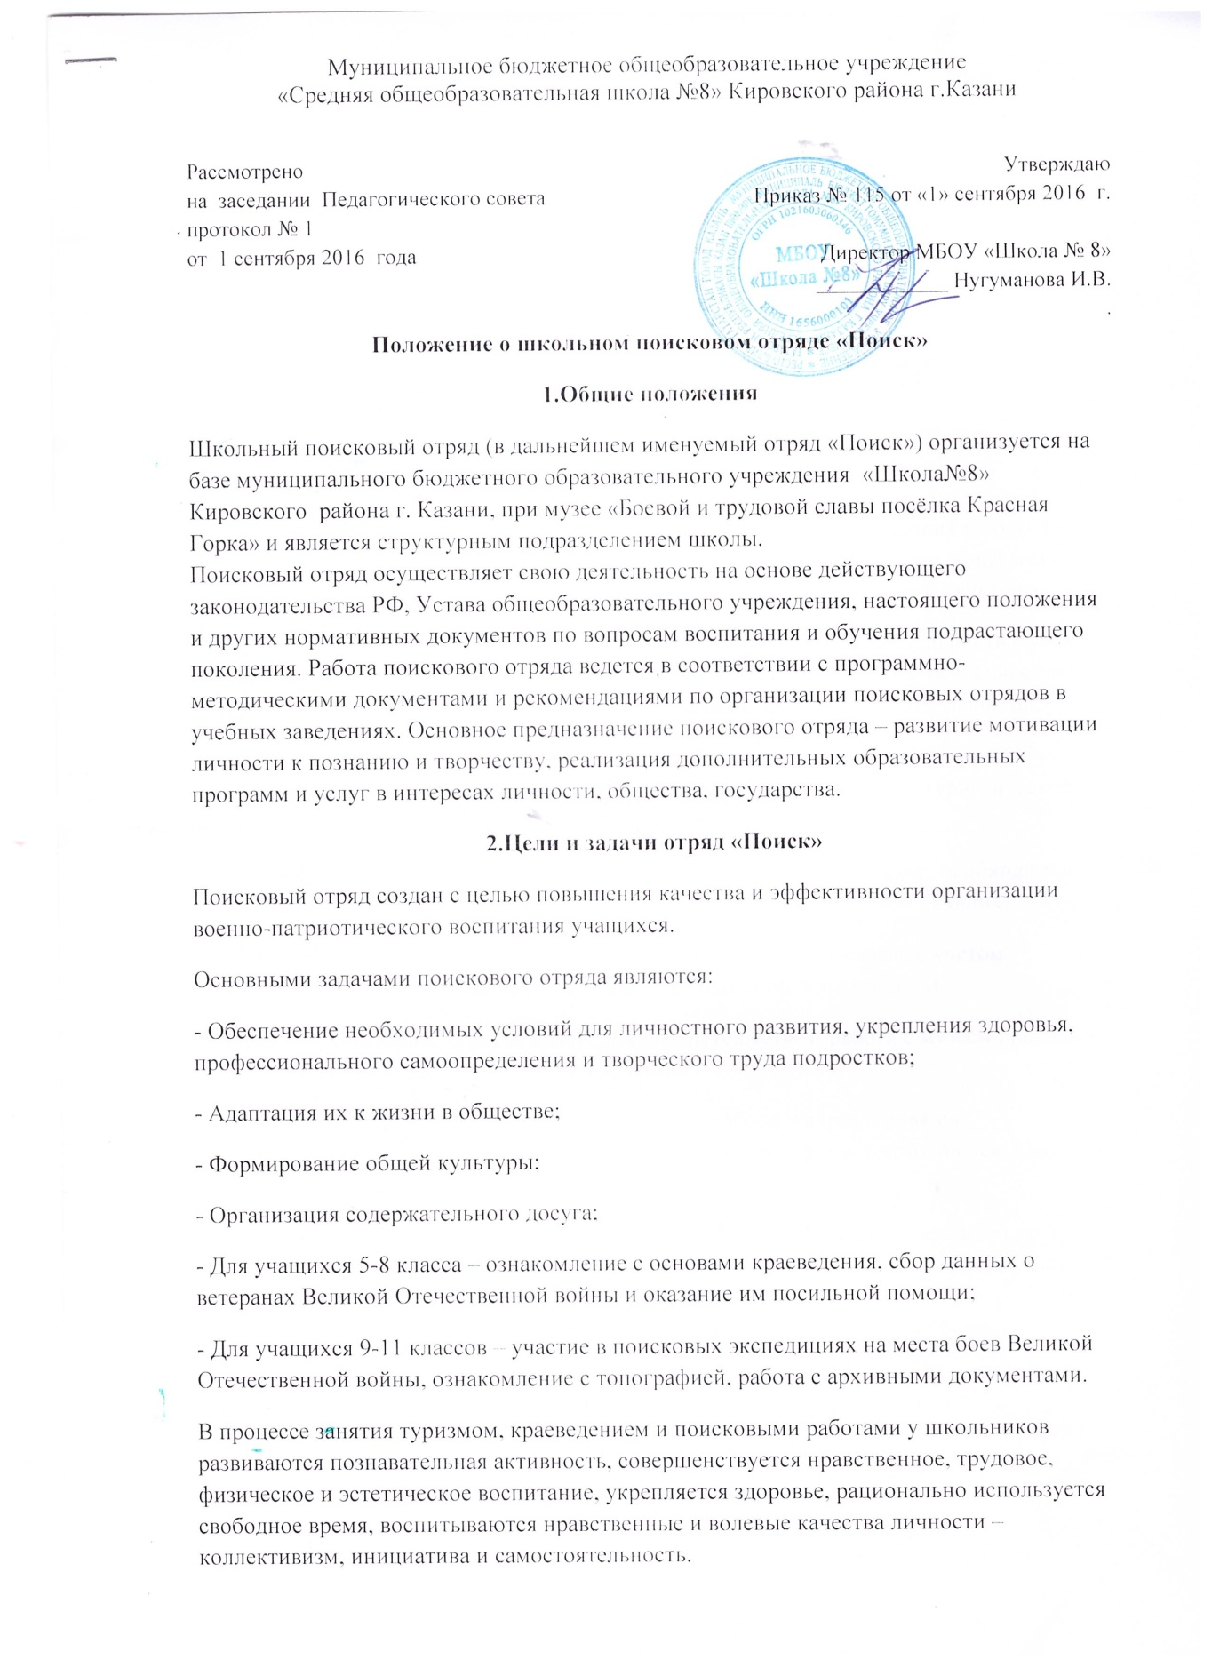

3.Содержание деятельности отряд «Поиск»
3.1. Главным направлением работы поискового отряда являются работа с архивными документами и музеем, разработка и реализация проектов связанных с памятником Павшим героям посёлка Красная Горка, а также с захоронениями на братской могиле кладбища посёлка Красная Горка.
3.2. Вся поисковая работа проводится в тесном контакте с администрацией районов (городов), с местными военкомами, УВД и с музеями города Казани.
3.3. Дополнительными (вспомогательными) направлениями работы поискового отряда являются краеведение и туризм.
3.4. В походах, путешествиях, экскурсиях учащихся отряда выполняют задания школы и других государственных предприятий, учреждений, организации, а также общественных организаций; проводят работу по охране природы, памятников истории и культуры.
3.5. Поисковый отряд самостоятельно разрабатывает программу своей деятельности с учетом запросов детей, потребностей родителей (лиц, их заменяющих), школы, особенностей социально-экономического развития региона и национально-культурных традиций.
3.6. Поисковый отряд организует и проводит массовые мероприятия, создает необходимые условия для совместного труда, отдыха детей и родителей (лиц их заменяющих).
3.7. Поисковая и туристско-краеведческая работа осуществляется в отряде с учетом требований программ, возрастных и индивидуальных особенностей детей.
3.8. Экскурсии, туристические походы, работа с музеем проводятся в течение учебного года и в каникулярное время.
3.9. Поисковый отряд оказывает помощь ( по запросу) педагогическим коллективам других образовательных программ, организации досуговой и внеурочной деятельности детей, связанной с поисковой и туристско-краеведческой работой.
3.10. Поисковый отряд комплектуется из учащихся муниципального бюджетного образовательного учреждения «Школа №8» Кировского района г.Казани.
3.11. В работе поискового отряда могут участвовать совместно с детьми их родители (лица их заменяющие) без включения в основной состав при наличии условий и согласия руководителей отряда.
3.12. Участниками образовательного процесса в поисковом отряде являются, как правило учащихся школы, педагогические работники и родители (лица их заменяющие) Критерием отбора учащихся в поисковую группу являются:
- высокие морально-волевые качества
- дисциплинированность
- хорошее владение всеми разделами учебной программы
При приеме детей в поисковый отряд руководитель отряда обязан ознакомить их и родителей (лица их заменяющие) с настоящим Положением и другими документами, регламентирующими организацию образовательного процесса.
4. Управление и руководство отряда «Поиск».
4.1. Непосредственное руководство поисковым отрядом осуществляет Совет поискового отряда и его руководитель входящий в Совет детской организации школы «Союз 17». Руководитель поискового отряда назначается приказам директора общеобразовательного учреждения, на базе которого создан отряд.
Руководитель поискового отряда:
- планирует, организует и контролирует образовательный процесс, отвечает за качество и эффективность работы поискового отряда.
- организует и участвует в патриотических мероприятиях, военно-исторических праздниках, играх, кино-видеосъемках, театрализованных программах и иных праздничных мероприятиях патриотической направленности;

- организует выставки;

- участвует в семинарах, конференциях и других мероприятиях в области изучения военной истории России

- несет ответственность за жизнь и здоровье детей и работников во время образовательного процесса и особенно поисковых работ, соблюдение норм охраны труда и техники безопасности
- осуществляет расстановку кадров, распределение должностных обязанностей, несет ответственность за уровень квалификации работников поискового отряда
- представляет поисковый отряд в государственных, муниципальных и общественных органах
- несет ответственность за свою деятельность перед учредителями.
Для осуществления демократического принципа управления на базе поискового отряда формируется Совет поискового отряда из его участников.
5. Документация объединения.

- приказ о создании отряда;
- положение об отряде;
- паспорт отряда;
- список отряда;
- план работы на год;
- отчеты о деятельности за год.

